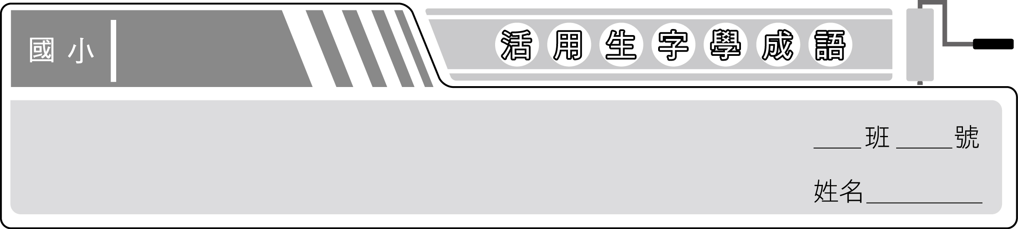
南一版
四上國語
第五課 玉米田裡的科學家

1. 【尋】尋根究底：他這人的個性就是愛尋根究底，不達目的不罷休。
2. 【遺】滄海遺珠：比喻被埋沒的人才或珍貴的事物。
3. 【株】守株待兔：比喻拘泥守成不知變通或妄想不勞而獲。
4. 【透】晶瑩剔透：光亮透明的樣子。
5. 【顯】大顯身手：充分顯露本領才幹。
6. 【性】修身養性：涵養品德，陶冶性情。
7. 【奉】陽奉陰違：表面上裝作遵守奉行，私底下卻違反而不照辦。
8. 【獻】野人獻曝：比喻平凡人所貢獻的平凡事物，對所獻東西的謙稱。
9. 【獲】獲益匪淺：得到很多的益處。


班 號 姓名
1. 只想發大財卻不努力工作，這樣（ 守株待兔
）不會有好結果的。
2. 他常利用空閒時間寫書法來（ 修身養性 ）。
- 爸爸決定晚上親自下廚，（ 大顯身手 ），讓大家嘗嘗他的手藝。
- 主管如果缺乏識才的眼光，用人的時候難免有（ 滄海遺珠 ）之憾。
5. 對師長所交待的任務必須切實執行，不可（ 陽奉陰違 ）。
6. 對這個議題，我只是（ 野人獻曝 ）的提出我的心得，請大家賜教。
7. 聽君一席話，勝讀十年書，真是（ 獲益匪淺
）。
8. 他這個人的個性就是愛（ 尋根究底 ），不達目的不罷休。
9. 這顆寶石看起來（ 晶瑩剔透 ），價值一定不凡。
